اختبار احياء تكاثر ............. حتى النباتات الزهرية
الاسم / ..........................................................................................
السؤال الاول (ا):اذكر مثال لكلا من :
- تكاثر لاجنسى طبيعى ينتج عنه اناث فقط
- تكاثر جنسى طبيعى ينتج عنه اناث فقط
- جراثيم تتكون بالانقسام الميوزى
- نبات ينتج امشاجه بالانقسام الميتوزى
- حيوان ينتج امشاجه بالانقسام الميتوزى
- نبات يتكون فيه الزيجوت من اندماج خليتين جسديتين
- نبات يتكاثر بالجراثيم
- نورة
- زهرة وحيدة طرفية
(ب): علل
- لايعتبر التبرعم فى الكائنات وحيدة الخلية انشطارا ثنائيا
- يُعتبر التوالد البكري نوعاً خاصاً من التكاثر اللاجنسي
- الفرد الناتج من التكاثر اللاجنسى معرض للهلاك اذا حدث تغير فى البيئة
- الاحياء الطفيلية اكثر نسلا من الحياء الحرة
- تزرع الأنسجة النباتية في لبن جوز الهند ولا تزرع في الماء .
- التكاثر الجنسى مكلف بيولوجيا عن التكااثر اللاجنسى
(ج): افحص الشكل المقابل ثم أجب عن الأتى :
- أكتب أسماء الأجزاء ( A و B وC و D و E) ؟
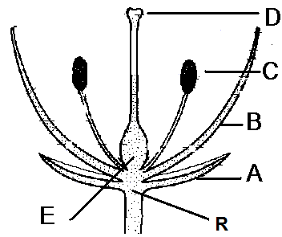
- هل هذه الزهرة نموذجيه ؟ مع التعليل ؟
- ما نوع التلقيح الذى تتوقع حدوثه فى هذه الزهرة ؟مع التعليل ؟
- اى أجزاء الزهرة تشترك فى تكوين ثمرة البلح ؟
- اى أجزاء الثمرة يتشحم ويكون ثمرة التفاح ؟
السؤال الثانى (ا) اذكر المصطلح
- حبوب لقاح مطحونة في الأثير الكحولي .
- نوع النمو الذي يتعطل أو يموت عند نضج الثمار والبذور غالباً .
- اندماج نواة ذكرية مع نواتا الكيس الجنيني لتكوين نواة الإندوسبيرم .
- الأغلفة البيضية المحيطة ببذور ذات الفلقتين .
- المحيطان الخارجيان في أزهار معظم نباتات الفلقة الواحدة كالتيوليب والبصل .
ب: وضح كيف يمكنك الحصول على :
- افراد من نجوم البحر من فرد نجم البحر بعدة طرق مختلفة (3)
- نبات الطباق من خلايا منفردة من نبات طباق اخر(1)
- إناث من بويضات غير مخصبة بالتكاثر اللاجنسى (3)
- افراد هيدرا جديدة من فرد هيدرا بعدة طرق مختلفة (3)
(ج): اكتب موضع ووظيفه كل من :
- غذاء النيوسيلة
- النسيج الاندوسبرم
السؤال الثالث: (ا) قارن بين
- الحبة , البذرة
- قناة الاقتران , النقير
(ب) إذا كان عدد الكروموسومات في خلية ورقة نبات الذرة هو (20) زوجاً
فكم يكون عدد الكروموسومات المتوقعة في نواة كلاً من :
نواة الزيجوت | النواة الذكرية | نواة النيوسيلة | نواة القصرة | النواة المولدة | نواة الاندوسبرم | نواة السرة
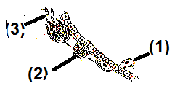
(ج) المخطط المقابل جزء من دورة حياة أحد الطفيليات
- ما اسم هذا الطفيل ؟
- ما نوع التكاثر الذي يتم فى الشكل المقابل .
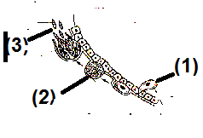
- أكتب البيانات (1- 2- 3 )
- ما العدد الصبغى للأجزاء ( 1-2-3)
- ما هى طرق تكاثر هذا الطفيل فى الانسان وفى البعوضة
- كيف يمكنك القضاء على مرض الملاريا
السؤال الرابع :
(ا) يحتوى كل كيس فى متك احد الازهار على 40 خلية جرثومية امية ... فى ضوء ذلك احسب :
- عدد حبوب اللقاح فى المتك
- عدد الانوية الانبوبية فى حبوب اللقاح
- عدد الانوية الذكرية فى حبوب اللقاح عند الانبات
(ب) ارسم مبيض نبات ناضج كامل البيانات
(ج) ماذا يحدث فى الحالات الاتية :
- عند عدم تلقيح الزهرة .
- جفاف بركة يعيش فيها الاميبا والاسبيرو جيرا

